Обоснование и расчет начальной (максимальной) цены контракта
15.06.2026
- Наименование объекта закупки: поставка светильников светодиодных внутреннего освещения.
- ОКПД 2: 27.40.25.123– Устройства осветительные электрические подвесные, потолочные, встраиваемые и настенные, предназначенные для использования со светодиодными лампами и прочими светодиодными источниками света, не имеющие встроенную аккумуляторную батарею и режим работы от нее; КТРУ: 27.40.25.123-00000004 – Светильник светодиодный внутреннего освещения, ККН – 27.40.25.123-009 Светильник светодиодный внутреннего освещения тип 5.
- Применение национального режима: ограничение не применяется в соответствии с подп. «а» п. 2 ч. 4, п. 2 ч. 5 ст. 14 Закона № 44-ФЗ, п. 4.2 письма Минфина от 31.01.2025 № 24-01-06/8697.
- Метод обоснования НМЦК: в соответствии с пунктом 2 части 1 статьи 22 Федерального закона от 05.04.2013 № 44-ФЗ «О контрактной системе в сфере закупок товаров, работ, услуг для обеспечения государственных и муниципальных нужд» (далее – Закон № 44-ФЗ) нормативный метод. в соответствии с пунктом 2 части 1 статьи 22 Закона № 44-ФЗ и Письмом Минфина России от 27.04.2020 № 24-01-08/34018 «О рассмотрении обращения» также применен метод сопоставимых рыночных цен (анализа рынка).

п/п | Наименование Товара | Ед. измерения в соответствии с КТРУ | Количество | Цена за единицу в соответствии с Реестром товаров для обеспечения нужд Санкт-Петербурга на 2 квартал, руб. (нормативный метод), п/п 1100095 | Цена за единицу, полученная методом анализ рынка, а также учитывая принцип экономии бюджетных средств, руб.
1 | Светильник светодиодный внутреннего освещения | Штука (шт.) | 25 | 4 838,94 | 2 460,00

Обоснование цены методом анализ рынка:
Товар находится в перечне № 2 к Постановлению Правительства № 1875 от 23.12.2024 года «О мерах по предоставлению национального режима при осуществлении закупок товаров, работ, услуг для обеспечения государственных и муниципальных нужд, закупок товаров, работ, услуг отдельными видами юридических лиц», однако Поставщики Товара в ГИСП отсутствуют, в связи с чем Заказчик не может применить особенности обоснования и расчета НМЦК.
Заказчиком были направлены запросы о предоставлении ценовой информации производителям (поставщикам), с которыми заключены и зарегистрированы контракты в ЕИС, однако ответы на запрос в адрес Заказчика не поступили (исх. номера запросов: 106/ГЗ-2026 от 04.06.2026,107/ГЗ-2026 от 04.06.2026,108/ГЗ-2026 от 04.06.2026).
Учитывая вышеизложенное, Заказчиком были направлены 5 запросов Поставщикам, обладающим опытом поставок соответствующих товаров, информация о которых имеется в свободном доступе (в частности, опубликована в печати, размещена на сайтах в сети "Интернет"). Получено три коммерческих предложения со следующей стоимостью единицы Товара:

ИЦИ № 1, Вх. №81/ГЗ-2026  от 15.06.2026 руб. | ИЦИ № 2, Вх. №82/ГЗ-2026  от 15.06.2026 руб. | ИЦИ № 3, Вх. №83/ГЗ-2026  от 15.06.2026 руб.
2 600,00 | 2 800,00 | 2 460,00

Расчет коэффициента вариации цены: на основании Методические рекомендации по применению методов расчета начальной (максимальной) цены контракта, цены контракта, заключаемого с единственным поставщиком (подрядчиком, исполнителем), утвержденными Приказом Минэкономразвития России от 02 октября 2013 №567.
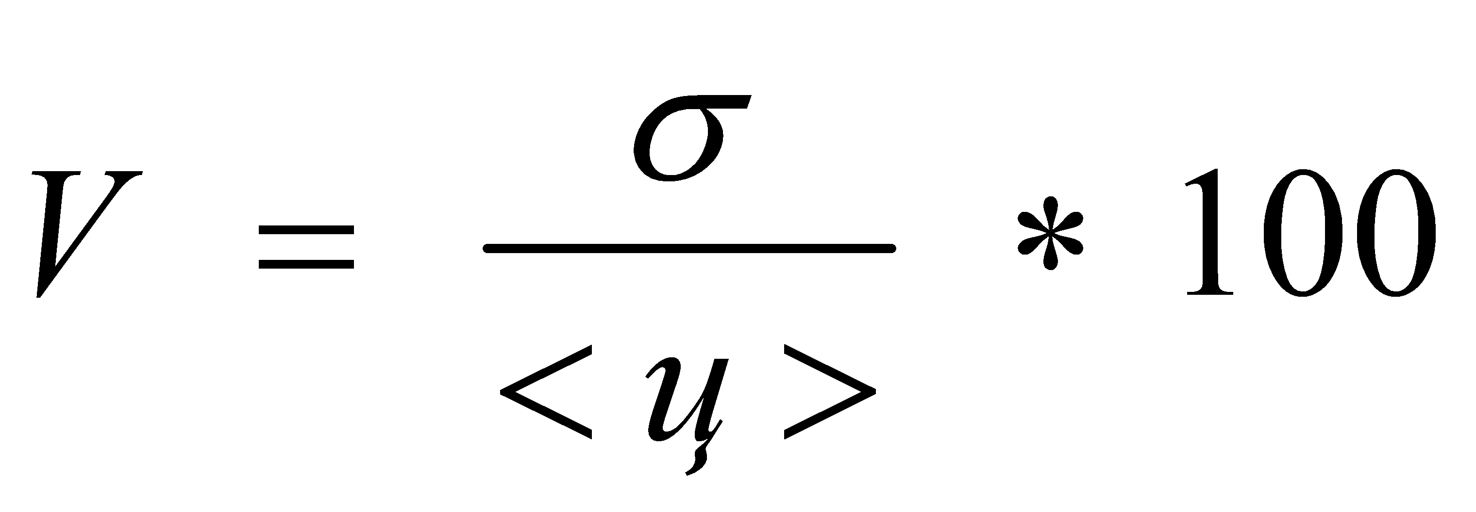
где: V - коэффициент вариации;
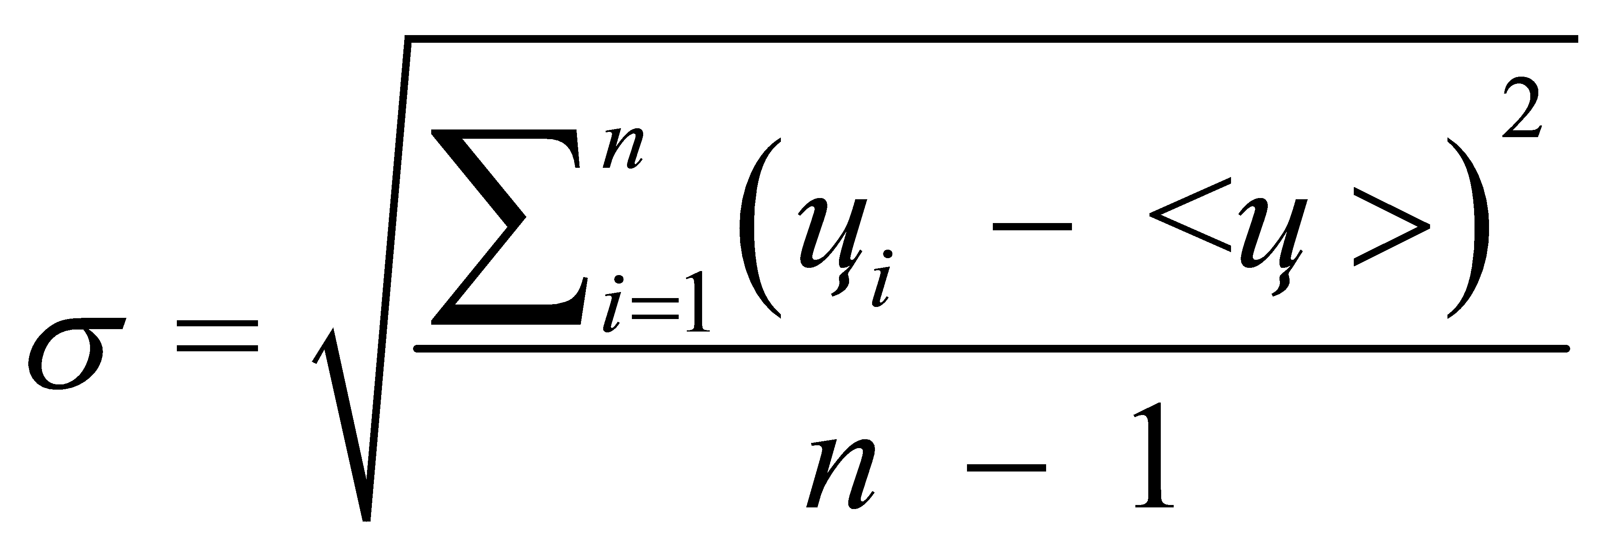 - среднее квадратичное отклонение;
 - цена единицы товара, работы, услуги, указанная в источнике с номером i;
<ц> - средняя арифметическая величина цены единицы товара, работы, услуги;
n - количество значений, используемых в расчете.
<ц> = 2 620,00
n =3
δ = 170,88
V =170,88: 2620,00 * 100=6,52%
Поскольку коэффициент вариации равен 6,52 % то проводить дополнительные исследования в целях увеличения количества ценовой информации, используемой для расчета НМЦК, нецелесообразно.
- Расчет начальной (максимальной) цены контракта (учитывая, что цена за единицу, полученная методом анализа рыночных цен меньше, чем полученная нормативным методом в целях экономии бюджетных средств):

п/п | Наименование Товара | Ед. измерения в соответствии с КТРУ | Количество | Цена за единицу, руб. | Общая стоимость, руб.
1 | Светильник светодиодный внутреннего освещения | Штука (шт.) | 25 | 2 460,00 | 61 500,00

Подготовлено: заместителем директора по административно - хозяйственной деятельности

Протасовой Е. И.

Проверено: контрактный управляющий Жеребцова О. А.

